РОССИЙСКИЙ УНИВЕРСТИТЕТ ДРУЖБЫ НАРОДОВ

Факультет физико-математический и естественных наук

Кафедра прикладной информатики и теории вероятностей

ОТЧЕТ ПО ЛАБОРАТОРНОЙ РАБОТЕ №2

дисциплина : Архитектура компьютера

Студент: Брусенцев А. П.

Группа: НПИбд-03-25

Москва
Содержание

1. Цель работы
2. Теоретическое введение
3.1 Выполнение Лабораторной работы
3.2 Cамостоятельная часть
4. Выводы
5. Список литературы

1. Цель работы

Целью работы является изучение идеологии и применения средств контроля версий, приобретение практических навыков по работе с системой контроля версий git.

2​. Теоретическое введение

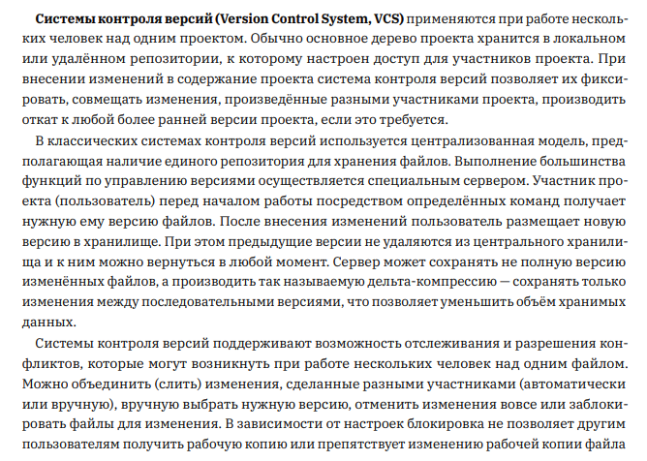
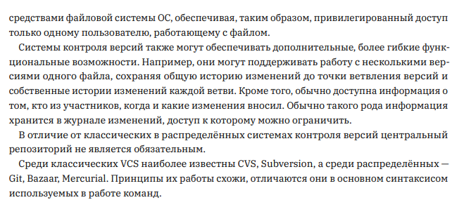

Система контроля версий Git
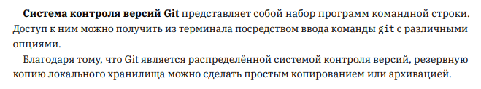
Основные команды Git
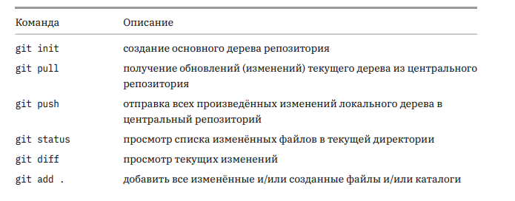
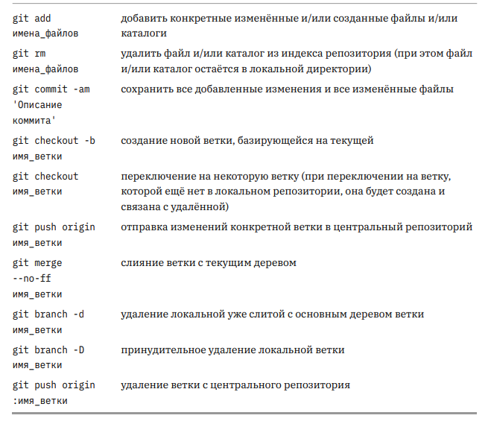
Стандартные процедуры работы при наличии центрального репозитория
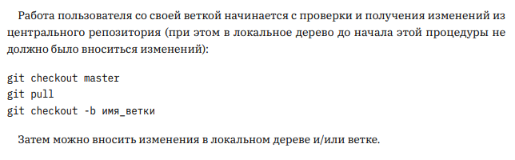
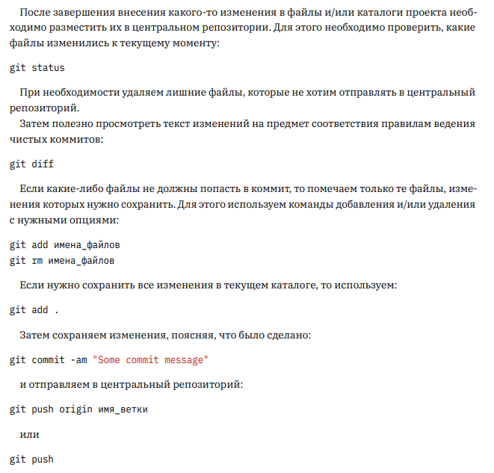
3.1 Выполнение лабораторной работы

После того как завёл аккаунт на github и провел настройки git, проверяю настройки командой:

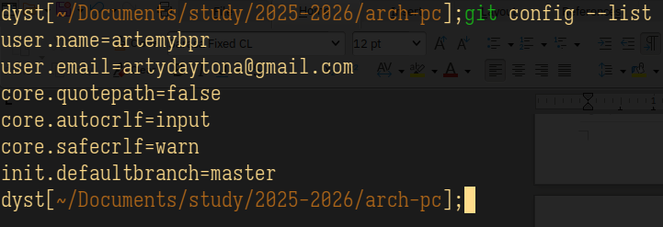
После же создания и загрузки ключа на аккаунт, копируем нужный нам репозиторий:

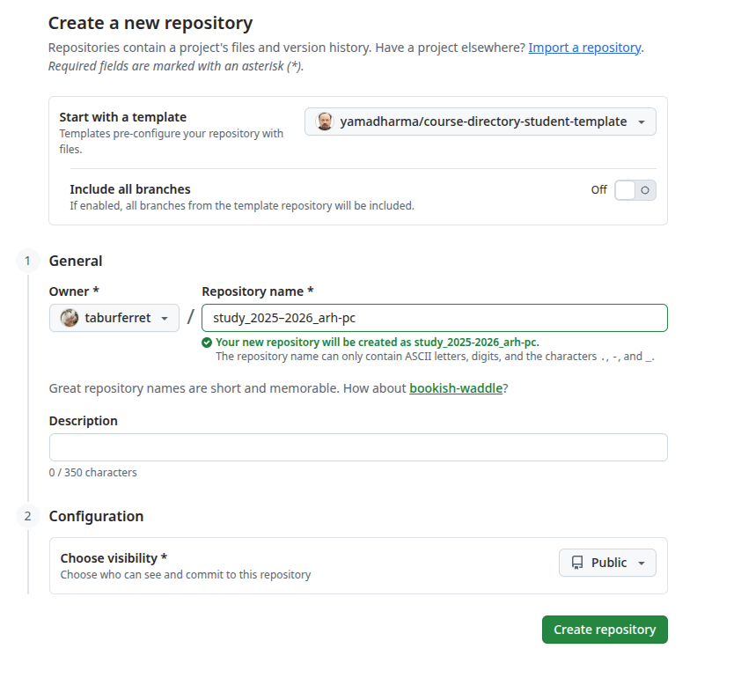
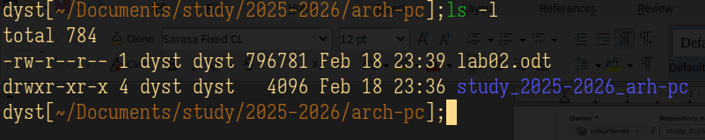
Далее запустил prepare чтобы автоматически создать структуру.
Вот так выглядит наш каталог через Midnight Commander:
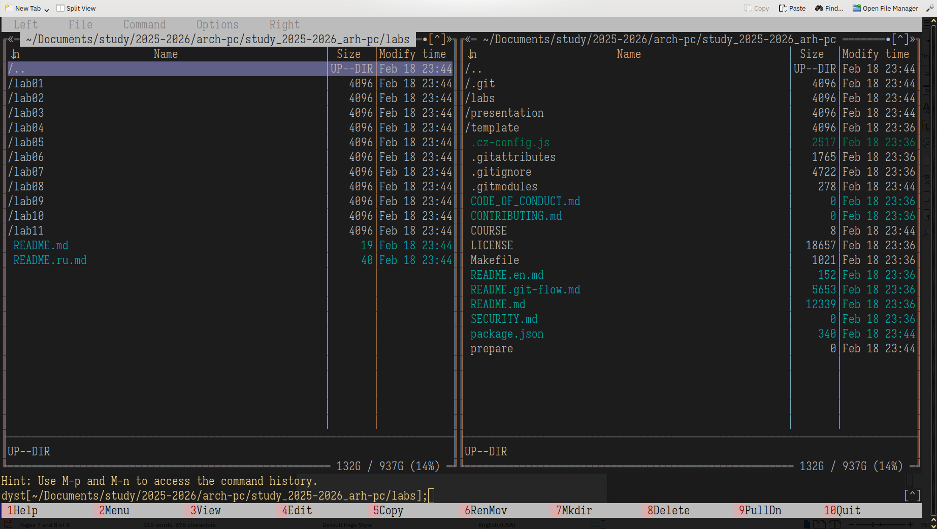
Потом все отправляется на сервер используя git add.

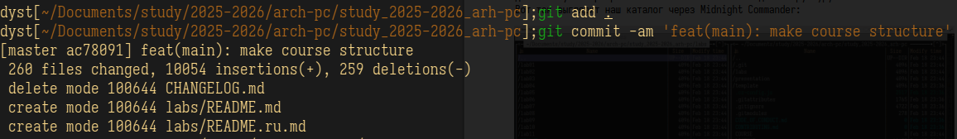

3.2 Самостоятельная часть

Добавляем отчет по работам в наш репозиторий а также переносим прошлые.

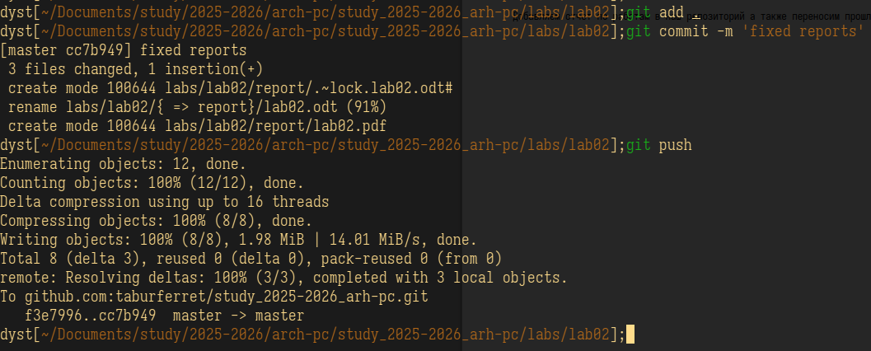
4. Вывод

Система контроля версий Git — это удобный инструмент для архивирования и управления проектами, который позволяет обеспечить их сохранность и защиту.

5. Список литературы.

https://esystem.rudn.ru/pluginfile.php/2945864/mod_resource/content/0/lab2.pdf

https://github.com/git-guides/git-commit

https://www.zsh.org

